Neues Angebot: Fünf Biketouren für Familien mit Kinderanhänger

Die Region Seefeld präsentiert ein neues Angebot für familiengerechten Radtourismus – fünf speziell ausgewählte Biketouren mit Kinderanhänger ermöglichen Eltern mit kleinen Kindern entspannte Naturerlebnisse inmitten der Bergwelt.

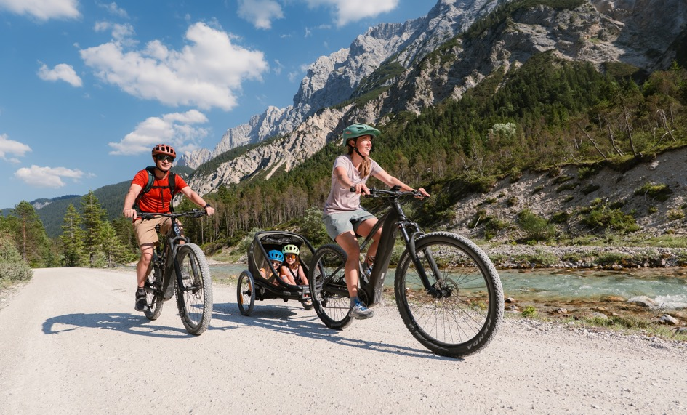

Alle Touren erfüllen strenge Qualitätskriterien, die speziell für Familien mit Kinderanhängern entwickelt wurden: breite, gut befestigte Wege mit geringer Steigung, verkehrsarme Streckenführung und keine technischen oder ausgesetzten Passagen gewährleisten maximale Sicherheit. Die Tourenlängen sind an familiäre Bedürfnisse angepasst und jede Route verfügt über fixe, planbare Pausen mit Einkehrmöglichkeiten – alle Touren führen an einer Alm oder Hütte vorbei. Zusätzlich bieten alle Strecken Platz zum Spielen und Bewegen, damit Kinder sich austoben können.

Fünf abwechslungsreiche Touren für jede Familie
Durch das Leutaschtal führt eine familienfreundliche Route vorbei an Abenteuerspielplätzen, Wasserspielen und einem Klettergarten – ideal für Familien, die Bewegung und Natur kombinieren möchten. Die Tour zur Tillfussalm & Gaistalalm im idyllischen Gaistal bietet moderate Steigungen und zwei gemütliche Alm-Stopps für Pausen und regionale Köstlichkeiten. Für Naturliebhaber besonders reizvoll ist die Route zum Isarursprung & zur Kastenalm, die mit spektakulären Stopps an der Quelle der Isar aufwartet. Im sonnigen Naturidyll Wildmoos lädt die Tour rund um den Brunschkopf mit Badesee zum Verweilen ein. Sportliche Familien finden ihre Herausforderung in der klassischen Uphilltour zur Reitherjoch Alm.

Für alle, die keinen eigenen Kinderanhänger besitzen, bietet die Region mehrere Verleihmöglichkeiten: Sport Norz in Leutasch, Rueckenwind und Holy Bike by Schimeier in Seefeld stellen hochwertige Anhänger zur Verfügung.

Elias Walser, Geschäftsführer TVB Region Seefeld, betont die Bedeutung dieses Angebots: „Die Landschaft und Infrastruktur der Region Seefeld eignen sich perfekt, um Familien mit kleinen Kindern entspannte Radtouren inmitten unserer schönen Bergwelt zu ermöglichen. Auf dem Seefelder Plateau, im Gaistal oder ins Karwendel hinein gibt es viele einfache und passende Wege, die ohne Probleme mit dem Kinderanhänger befahren werden können. Mit diesem Angebot fördern wir umweltfreundliche Mobilität und ermöglichen es Familien, die Natur hautnah zu erleben."

Das Programm fügt sich nahtlos in das Nachhaltigkeitsengagement der Region ein. Das Seefelder Hochplateau trägt seit 2023 das Österreichische Umweltzeichen und setzt damit Maßstäbe in verantwortungsvollem Tourismus. Die Biketouren mit Kinderanhänger sind ein weiterer Baustein für klimafreundliche Aktivitäten und ermöglichen es Familien, die beeindruckende Natur der Tiroler Alpen so emissionsarm wie möglich zu erleben.

Mehr Infos zur Region unter www.seefeld.com.

